**BREVET DE TECHNICIEN SUPÉRIEUR**

**INDUSTRIES CÉRAMIQUES**

**U51 – CONCEPTION D’UN PRODUIT**

**SESSION 2018**

Durée : 2 heures

Coefficient : 1,5

**Matériel autorisé :**

Classeur Solidworks.

Aucun autre document autorisé.

Ce sujet comporte 6 pages,numérotées de 1/5 à 5/5 et une clé USB.

Assurez-vous qu’il est complet avant de commencer l’épreuve.

**Constitution du sujet :**

* Mise en situation ……………………………………… Page 2
* Analyses fonctionnelles………………………………. Page 3
* Conception des produits ……………………………. Page 4
* Etude de RDM ……………………………………… Page 5
* Béquille et porte ………………………………………. Clé USB

**Documents à rendre avec la copie :**

La clé USB et la page 3/7 sont à remettre**obligatoirement**en fin d’épreuve avec votre copie

**Pensez à sauvegarder régulièrement**

**ACCESSOIRES DE PORTE**

**Mise en situation**

Votre entreprise fabrique des accessoires de décoration en porcelaine.

Son équipement permet de fabriquer des produits obtenus par :

* coulage en revidé,
* coulage entre deux plâtres,
* coulage sous pression,
* calibrage,
* pressage unidirectionnel.

Elle est sollicitée par une chaine de grande surface de bricolage en vue de la création d’une série d’accessoires de porte en porcelaine haut de gamme.

La gamme est composée de boutons, de poignées pour béquille, de plaques et de rosaces.

Voir exemples extraits du catalogue ci-dessous.

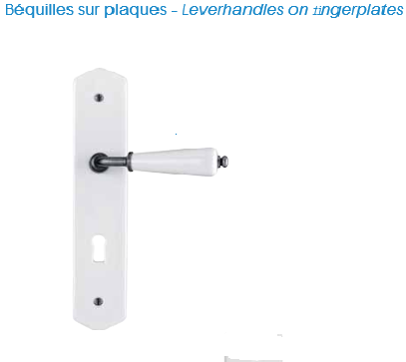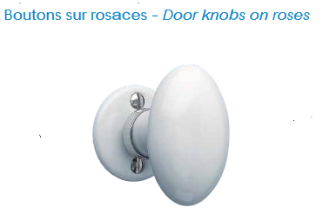

**Votre étude portera sur un ensemble béquille sur plaque.**

**La plaque**

**Tableau d’analyse fonctionnelle de la plaque**

**FP : fonction principaleFc : fonction contrainte**

|  |  |  |  |  |
| --- | --- | --- | --- | --- |
|  | Fonction  *(énoncé de la fonction)* | Critère  *(propriété ou caractéristique à vérifier)* | Niveau  *(dimension ou valeur)* | Flexibilité |
| FP | Protéger la porte | Dimensions. | A définir | ± 5% |
| Fc1 | Etre fixée sur la porte | Deux trous de fixation. | A définir | ± 1% |
| Fc2 | Recevoir la béquille | Un trou | A définir | ± 5% |
| Fc3 | Permettre le passage d’une clef | Enlèvement de matière | A définir | ± 5% |
| Fc4 | Etre esthétique | Matière, couleur, forme … |  |  |
| Fc5 | Etre réalisée par coulage entre deux plâtres | Forme |  |  |

**Les niveaux à définir font l’objet de la question A4**

**La béquille**

La béquille est constituée d’un squelette métallique fourni sur la clé USB et d’une poignée en porcelaine qui fait l’objet de l’étude.

**Tableau d’analyse fonctionnelle de la poignée**

**FP : fonction principaleFc : fonction contrainte**

|  |  |  |  |  |
| --- | --- | --- | --- | --- |
|  | Fonction  *(énoncé de la fonction)* | Critère  *(propriété ou caractéristique à vérifier)* | Niveau  *(dimension ou valeur)* | Flexibilité |
| FP | Habiller la béquille |  |  |  |
| Fc1 | Etre fixée sur le squelette | Formes et dimensions | A définir | ± 0,5 mm |
| Fc2 | Etre préhensible | Formes et dimensions | A définir | ± 5% |
| Fc3 | Etre esthétique | Matière, couleur, forme … |  |  |
| Fc4 | Etre réalisée par coulage en revidé | Forme |  |  |

**Les niveaux à définir font l’objet de la question A4**

**Travail demandé**

**A Conception de produit**

*Capacités évaluées :*

*C31 : Proposer des solutions en fonction du matériau et des procédés de transformation*.

*C32 : Participer à la définition des produits et des outillages et éventuellement des matériels pour une technologie choisie.*

*C34 : Participer à la définition des critères d’acceptation du produit.*

*C35 : Elaborer des documents techniques et de gestion de production.*

* En tenant compte des tableaux d’analyse fonctionnelle et en veillant à ce que toutes les fonctions soient remplies :

**A.1.** Concevoir la plaque de porte.

**A.2.** Concevoir la poignée.

**A.3.** Réaliser l’assemblage : béquille (squelette+poignée), plaque, porte.

Enregistrer sur la clef USB.

**A.4.** Pour la plaque et la béquille, justifier en vue du contrôle qualité,les niveaux, les flexibilités etle choix des formes en rapport avec le mode d’obtention de ces produits.

**B Essai de flexion.**

La résistance à la rupture de la porcelaine employée doit se situer entre 30MPa et 35MPa.Elle doit être vérifiée à chaque utilisation d’une nouvelle barbotine.

L’entreprise ne dispose pas d’une machine de RdM informatisée. Parconséquentles calculs de résistance doivent être effectués.

Afin de valider le lot de matière d’œuvre, on réalise l’essai de flexion « trois points » suivant :

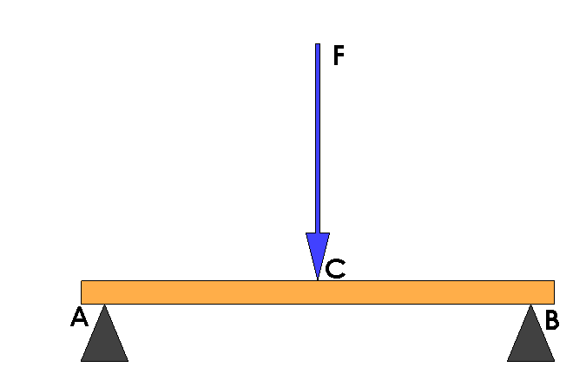

Pour cet essai :

* Dimensions de l’éprouvette : L = 200 mm, b = 30 mm, h = 10 mm.
* Ecartement des appuis : AB = 180 mm.
* La poutre est chargée en son milieu.
* L’intensité de la force appliquée pour obtenir la rupture est de 350 N.

**Sur feuille de copie**

*Capacités évaluées :*

*C42 : Etablir la procédure de contrôle de conformité.*

*C81 : Faire les contrôles, les essais de qualification des matières premières, des matières d’œuvre, des matériaux, des matériels, des outillages.*

**B.1.** Modéliser l’essai en faisant apparaître le repère, les appuis et l’effort appliqué.

**B.2.** Tracer le diagramme du moment de flexion. En déduire le moment de flexion maximum.

**B.3.** Calculer la résistance à la rupture du matériau.

**B.4.** Conclure quant à la conformité du lot.